**프로그래밍을 이용한 프랙탈의 자기유사성 구현**

동기

프로그래밍으로 시각적인 요소를 나타내는 것에 관심을 가지고 있었는데, 교과서에서 네델란드의 미술가 에스허르의 프랙탈 아트가 있는 부분을 보고 영감을 얻어 프로그래밍을 통해 프랙탈 구조를 나타내기 위한 방법에 대해 조사하고 이를 구현하였다.

프로그래밍으로 프랙탈 구조를 나타내기 위한 첫번째 방법은,

함수가 자기자신을 호출하는 재귀함수의 특성을 이용하여 프랙탈의 자기유사성을 구현하는 것이다. 코흐 곡선의 구현을 재귀함수를 통하여 만들었다. 코흐 곡선을 관찰한 결과 n번째 도형이 n+1번째 도형의 일부가 된다는 사실을 관찰할 수 있었다.

이를 이용하여 직진-60도회전-직진-240도회전-직진-60도회전-직진에서 직진 부분을 n번째 코흐곡선을 그리는 함수로 치환하여 코흐곡선을 그리는 재귀함수를 구현할 수 있었다.

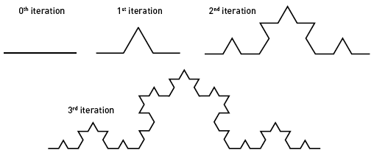

그림 출처는 adamosslog.blogspot.com

프로그래밍을 통해 프랙탈을 표현하는 두번째 방법은,

수학적으로 프랙탈 구조를 가진 집합을 프로그래밍을 이용하여 나타내는 것이다. 프랙탈 구조를 가진 집합을 알아보니 망델브로 집합과 쥘리아 집합 두가지를 찾을 수 있었다. 원래 망델브로 집합과 쥘리아 집합은 극한을 이용하여 정의되었으나, 프로그래밍에서는 무한을 구현할 수 없기 때문에 계산에 제한을 두어야 한다. 그래서 n회 반복하였을 때 실수부, 허수부를 각각 제곱한 것이 특정 수(ex: )를 넘지 않는 숫자를 수렴하는 것으로 가정하여 이후 나올 조건을 만족하는 복소수의 순서쌍을 복소평면 위에 찍어준다면 프로그램을 통하여 망델브로 집합을 시각화할 수 있는 것이다. (매우 작은 숫자를 더하도록 반복문을 구성하면 촘촘하게 그래프를 만들 수 있음.)

망델브로 집합과 줄리아 집합에 대한 이해

망델브로 집합은

일 때,

이 수렴하도록(복소수로 된 수열의 발산 여부는 실수부와 허수부의 발산 여부로 판단함)

만드는 복소수 C의 집합이다.

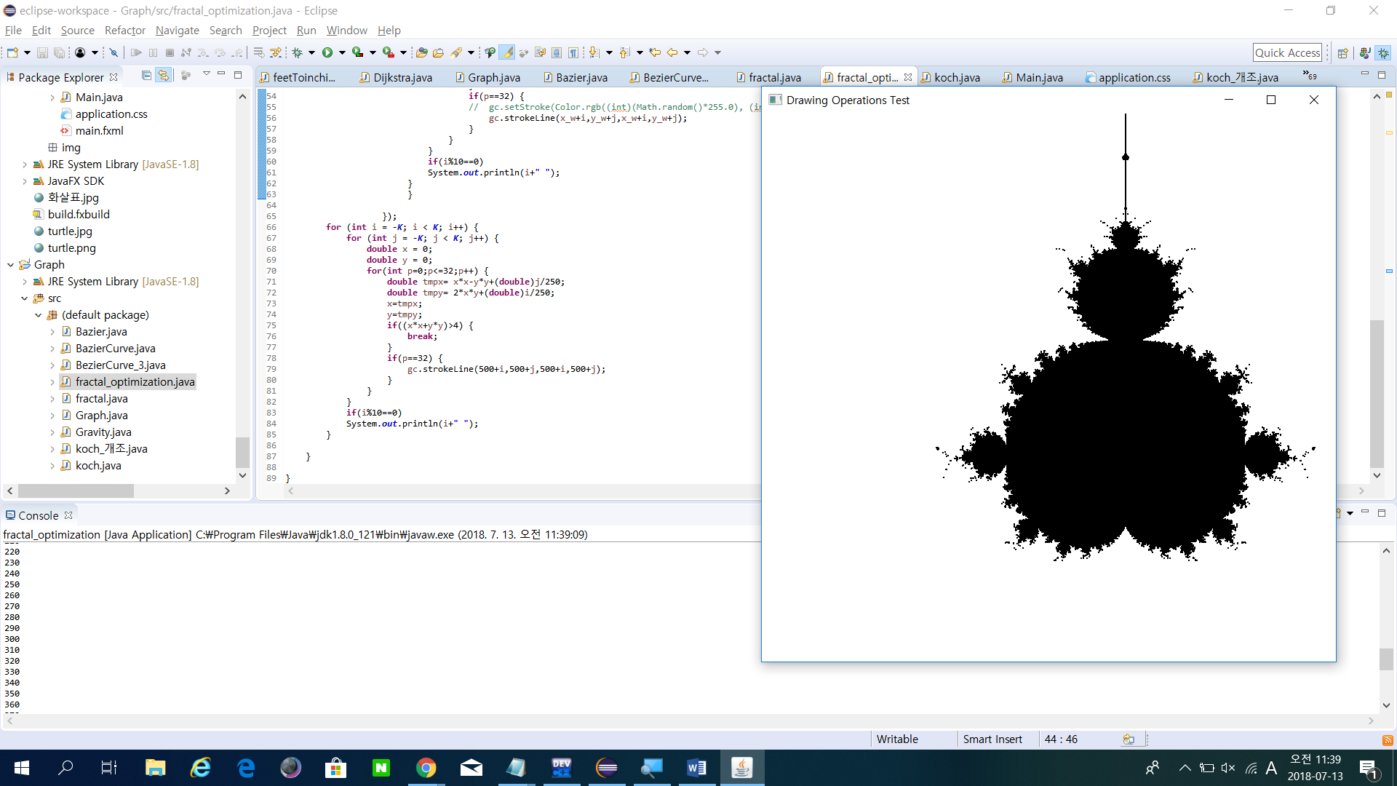

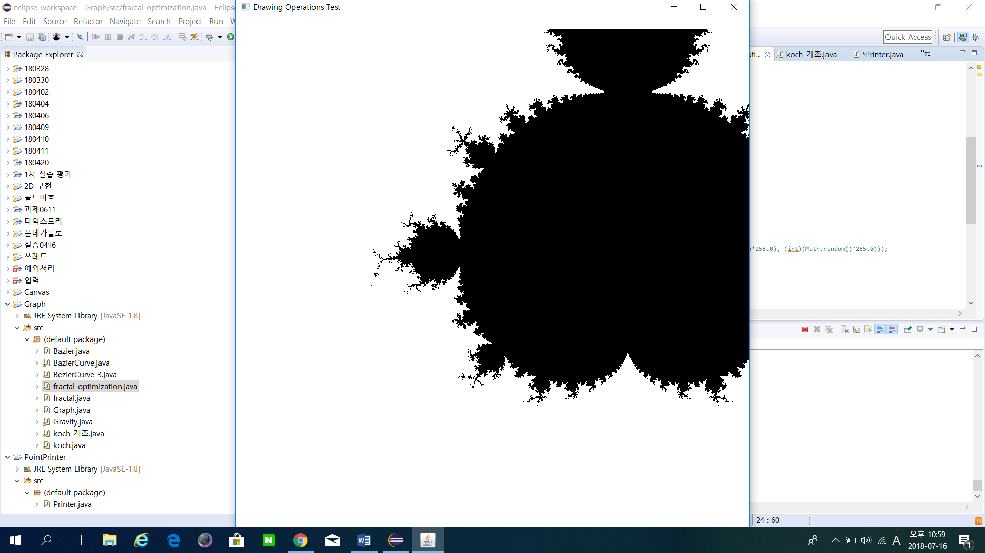

줄리아 집합은

일 때,

일정한 C(상수)에 대해 이 수렴하도록 만드는 초기 (복소수) 값의 집합이다.

그림 1 0.421-0.232i를 주어진 복소수 값 c로 했을 때의 쥘리아 집합에 색깔을 입힌 것.

위 그림은 쥘리아 집합을 특정 숫자에서 실수부와 허수부를 각각 제곱하여 값이 4보다 큰 숫자들과 32번 반복하였을 때 그 값이 4보다 작은 숫자를 각각 색칠하여 나타낸 그림이다. 프랙탈의 자기 유사성을 확인하기 위하여 확대기능을 구현하였다. 계속 확대하여도 비슷한 구조가 나오는 것을 통해 아래 그림에서 프랙탈의 자기 유사성을 관찰할 수 있다.

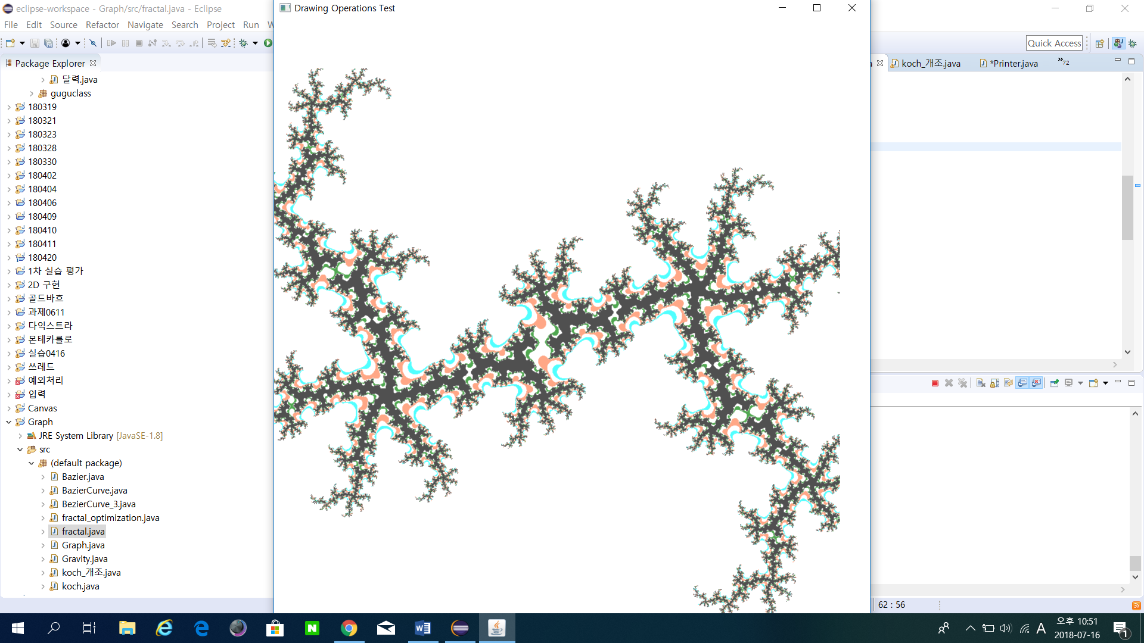 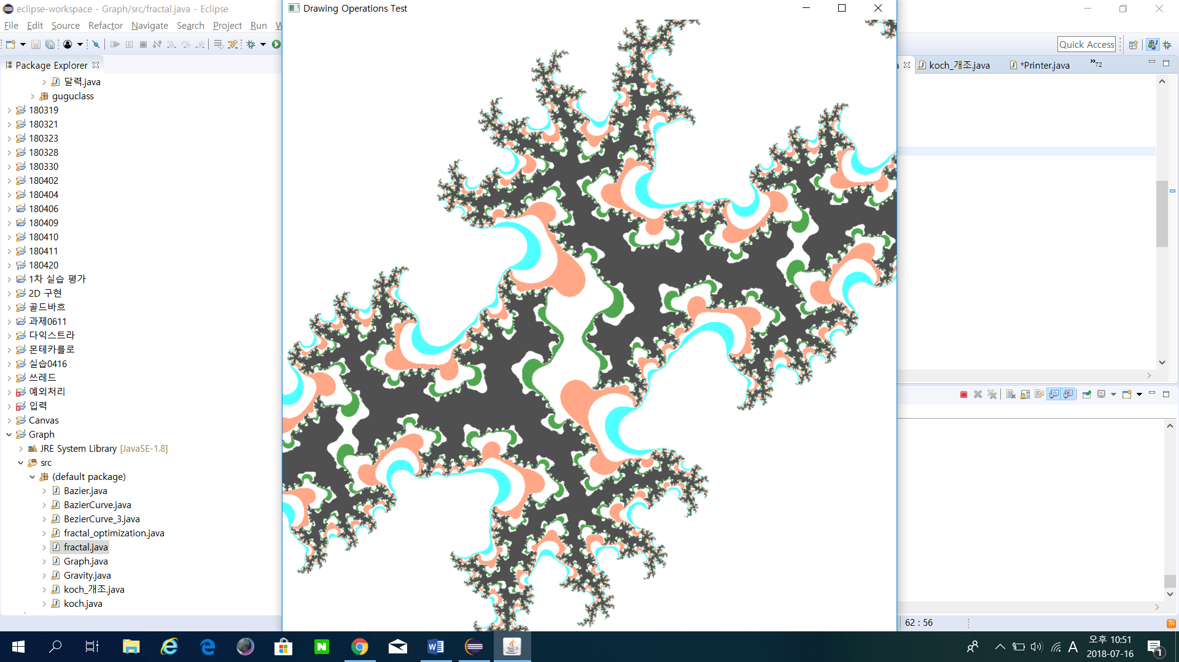

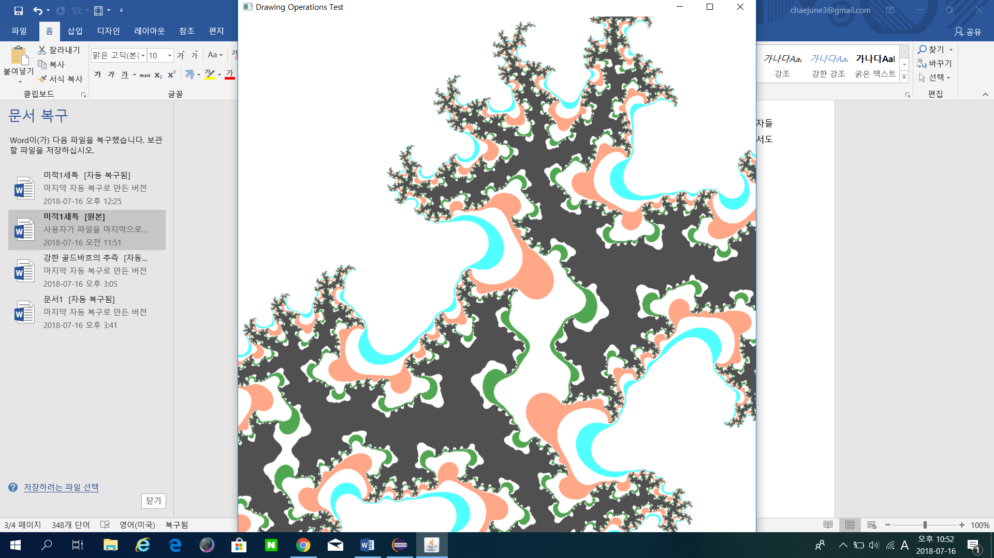 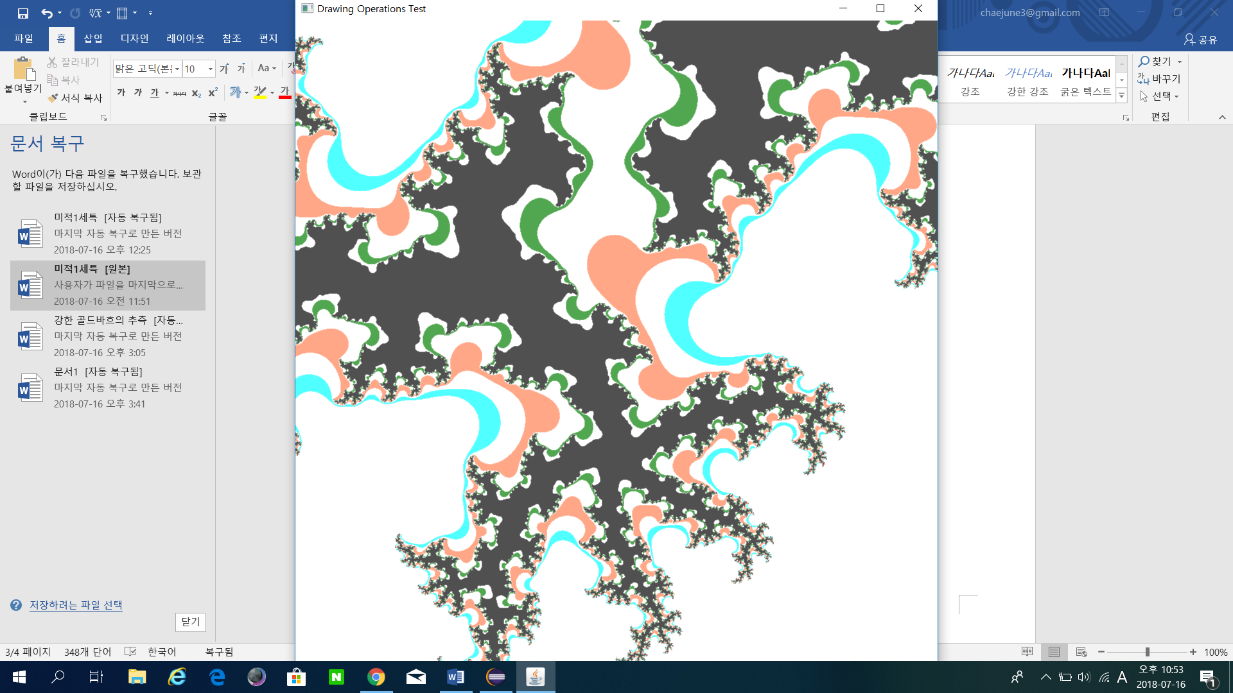

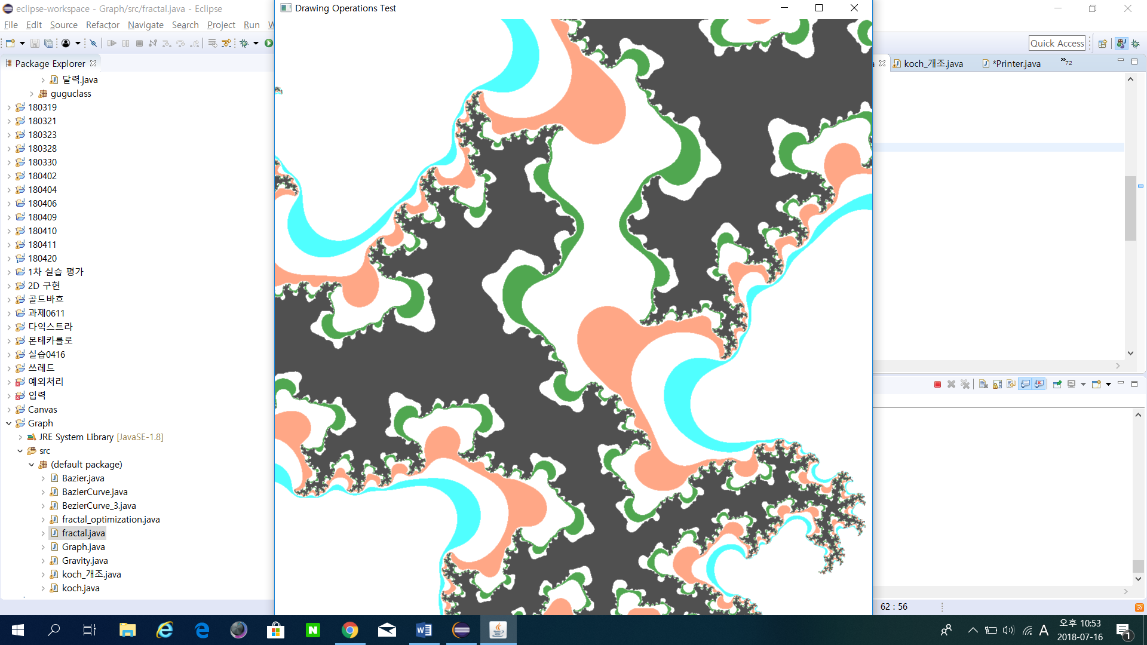

코흐 곡선

선분을 3등분하여 가운데 지점에 한 변의 길이가 3등분의 길이와 같은 정삼각형을 그린다. 그리고 등분된 각각의 선분에 대해서 이전 활동을 반복하면 만들 수 있는 도형이다.

코흐 곡선의 길이는 한 번 반복할 때마다 배씩 증가하여 길이가 무한대로 발산하는 특징을 가지며 n회 반복하였을 때 코흐 곡선과 처음 선분이 이루는 도형의 넓이를 구하면 , (s는 처음 선분의 길이이다.) 이것의 극한값을 구하면 로 수렴하는 것을 알 수 있다. 길이가 무한하지만 도형의 넓이는 유한한 도형을 만든 것이다.

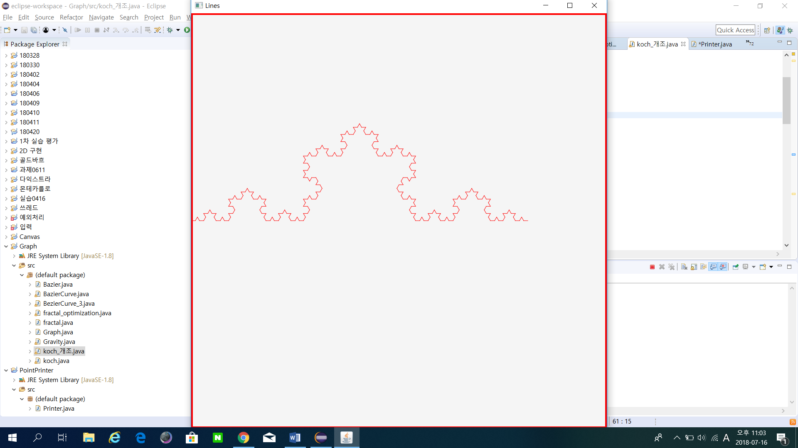 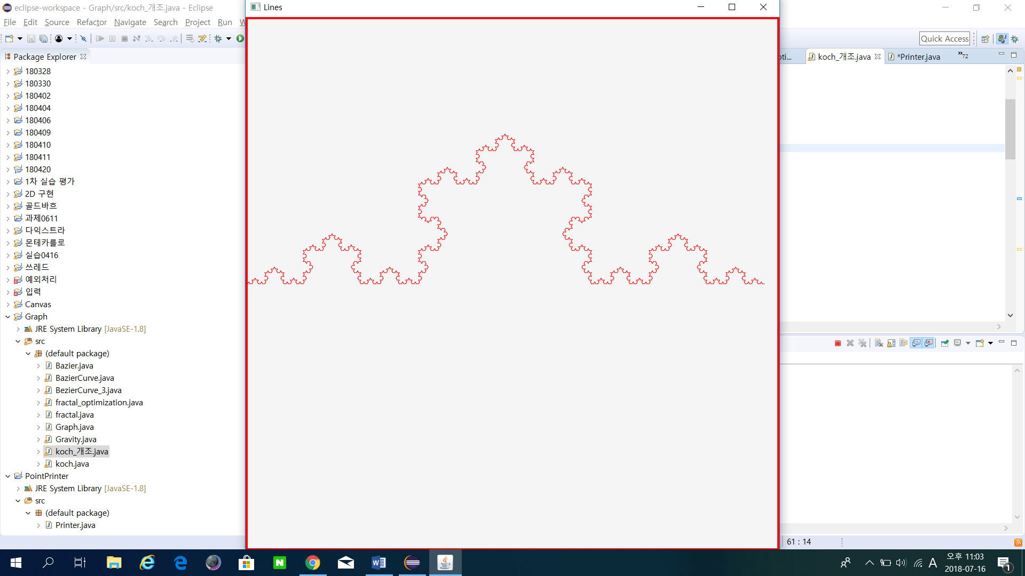

좌측 그림은 5회 반복, 우측 그림은 6회 반복 시 나타나는 도형, 하단 그림은 9회 반복시 도형.

